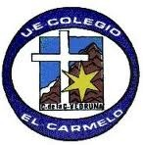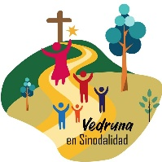**República Bolivariana de Venezuela**

**Ministerio del Poder Popular para la Educación**

**U.E. Colegio El Carmelo**

**FAMILIA VEDRUNA**

**Las Acacias. Caracas**

**Control y registro DEL TRABAJO SOCIO COMUNITARIO - labor social 2025-2026**

**APELLIDOS Y NOMBRES:** _____________________________________ **C.I Nº**. _________________ **SECCIÓN:** **5 AÑO** _____ **N. LISTA ______**

|  |  |  |  |  |  |
| --- | --- | --- | --- | --- | --- |
| **FECHA** | **ACTIVIDAD REALIZADA** | **TIEMPO DE EJECUCIÓN** | **RESPONSABLE** | **FIRMA DEL RESPONSABLE** | **OBSERVACIONES** |
|  |  |  |  |  |  |
|  |  |  |  |  |  |
|  |  |  |  |  |  |
|  |  |  |  |  |  |
|  |  |  |  |  |  |
|  |  |  |  |  |  |
|  |  |  |  |  |  |
|  |  |  |  |  |  |
|  |  |  |  |  |  |

**(1)**